**Documentació**

**per a Editors**

**Web**

***NurseApp***

***2020 - 2021***

***V2.0***

**Índex de continguts**

**Introducció………………………………………………………………3Registre d’Usuaris......................................................3**

**Visualització dels Vídeos Disponibles.........................4**

**Inserció De Vídeos.....................................................5**

**Edició de Vídeos.........................................................6**

**Introducció**

La pàgina web està dissenyada pels editors. Aquesta pàgina dóna les funcionalitats necessàries per penjar els vídeos en els diversos idiomes disponibles.

Funcions disponibles.

Inserció i eliminació de vídeos, edició de les dades del vídeo i triar si es mostra o no a l’aplicació.

**Registre d’usuaris**

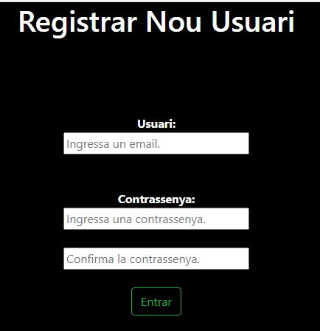

La pàgina de registrar els usuaris s’utilitza per gestionar a les persones que tindran accés a les funcionalitats que la pàgina web proporciona, ja que aquestes funcionalitats van condicionades per un accés.

Aquest accés es tracta d’un formulari on els usuaris introdueixen els seus credencials per entrar a la pàgina de Visualització.

**Pàgina de Visualització:**

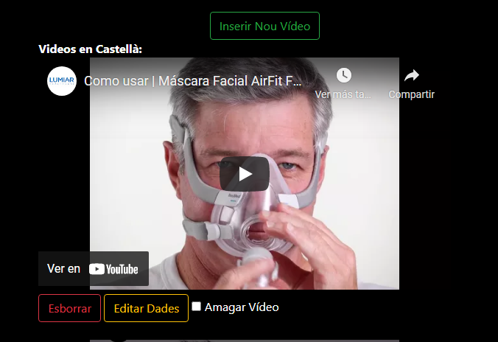

La pàgina de visualització és on l’editor pot veure tres columnes de videos (una per cada idioma, el qual està indicat a sobre de tot) que cadascun d’ells conté els botons per esborrar-lo, editar i amagar-lo.

* Esborrar i amagar: Al esborrar o amagar un vídeo, s’aplica també als diferents idiomes. Si esborres el vídeo 1 de català, també s’esborra el vídeo 1 d’anglès i castellà, ja que a l’hora d’insertar, també es fa de cop. Al mateix temps, si amagues un video d’un idioma, també s’aplica a la resta.

* Inserció de Videos: És el botó que apareix a la part superior centre de la pàgina web. Aquest envia l’usuari a una pàgina on haurà d’omplir un formulari per penjar el vídeo a la base de dades i així, poder veure’l a la pàgina web i aplicació mòbil.
* Editar Dades: Un cop s’interactua amb el botó d’editar les dades, s’envia l’usuari a una pàgina externa on pot canviar la categoria, el títol, la descripció i el url del vídeo que ha clicat (aquest és individual).

**Inserir un Vídeo:**

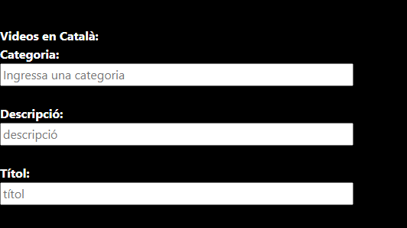

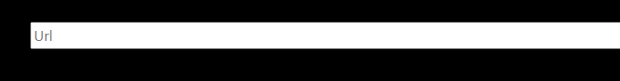

La pàgina d’inserció conté 3 formularis (un per cada idioma), on has d’inserir les dades que et demana. En cas de no saber en quina categoria es pot col·locar el video, hi ha la possibilitat de deixar el camp “categoria” en blanc. Així la categoria queda en una estandar.

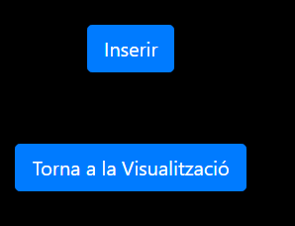

Un cop s’han omplert les dades, l’usuari ha de clicar el botó inserir. Un cop després es recarrega la pàgina per si vol introduir més vídeos o vol tornar (que en aquest cas haurà de interactuar amb el botó de Tornar).

**Edició de Vídeo:**

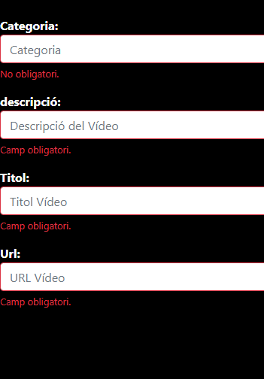

L’edició de vídeo és individual per a cada idioma. Un cop s’apreta el botó s’accedeix a una pàgina que et torna a demanar els credencials per poder inserir les noves dades del video que es demana.

Un cop inserides les dades, s’ha de donar al botó de realitzar l’edició per aplicar els canvis. En cas de que l’usuari hagi clicat sense voler, hi ha el botó per tornar a la vista de visualització dels vídeos.

